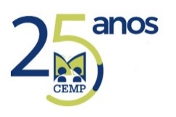
CEMP – Centro Educacional Marapendi

Nota:

_______

Nome: ______________________________________________ Data: / /2025
Professor(a): LEANDRO 7 º Ano do Ensino Fundamental Turma: _____
Folha de exercícios

1. Um sólido geométrico é classificado como paralelepípedo quando:
A) ele possui faces opostas paralelas.
B) ele é um prisma, independentemente da sua base.
C) ele possui uma face no formato de um paralelogramo.
D) ele possui todas as faces formadas por paralelogramos.

2. Um recipiente de madeira será construído no formato de um paralelepípedo retangular, com 7 metros de largura, 4 metros de comprimento e 2 metros de altura. Sabendo que serão gastos R$ 32,00 por metro quadrado desse recipiente, o valor necessário para a sua fabricação será de:
A) R$ 3200,00
B) R$ 3500,00
C) R$ 5000,00
D) R$ 6400,00
E) R$ 7200,00

3. Uma caixa possui as seguintes dimensões:
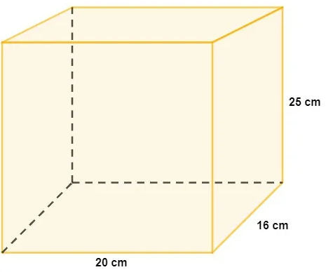
3/4 da caixa estão cheios, então qual é o volume ainda desocupado?
A) 2 000 cm³
B) 5 000 cm³
C) 6 000 cm³
D) 8 000 cm³
E) 12 000 cm³

4. Um tanque com a forma de um paralelepípedo retângulo de dimensões de 300 dm, 4000 mm e 200 cm está com 75% do seu volume ocupado com água. Quantos litros de água faltam para encher completamente o tanque?
A) 80.000
B) 160.000
C) 120.000
D) 60.000

5. Uma fábrica produz barras de chocolates no formato de paralelepípedos e de cubos, com o mesmo volume. As arestas da barra de chocolate no formato de paralelepípedo medem 3 cm de largura, 18 cm de comprimento e 4 cm de espessura. Analisando as características das figuras geométricas descritas, a medida das arestas dos chocolates que têm o formato de cubo é igual a
A) 5 cm
B) 6 cm
C) 12 cm
D) 24 cm
E) 25 cm

